**ĐẠI HỌC QUỐC GIA TP. HỒ CHÍ MINH**

**TRƯỜNG ĐẠI HỌC CÔNG NGHỆ THÔNG TIN**

**KHOA CÔNG NGHỆ PHẦN MỀM**

**VŨ GIA KHIÊM – 16520591**

**HÀ THỤY NGỌC KHÁNH - 16520578**

**KHÓA LUẬN TỐT NGHIỆP**

**XÂY DỰNG ỨNG DỤNG HỖ TRỢ TẬP GYM**

**BUILDING A GYM GUIDE APPLICATION**

**KỸ SƯ NGÀNH CÔNG NGHỆ PHẦN MỀM**

**TP. HỒ CHÍ MINH, 2021**

**ĐẠI HỌC QUỐC GIA TP. HỒ CHÍ MINH**

**TRƯỜNG ĐẠI HỌC CÔNG NGHỆ THÔNG TIN**

**KHOA CÔNG NGHỆ PHẦN MỀM**

**VŨ GIA KHIÊM – 16520591**

**HÀ THỤY NGỌC KHÁNH - 16520578**

**KHÓA LUẬN TỐT NGHIỆP**

**XÂY DỰNG ỨNG DỤNG HỖ TRỢ TẬP GYM**

**BUILDING A GYM GUIDE APPLICATION**

**KỸ SƯ NGÀNH CÔNG NGHỆ PHẦN MỀM**

**GIẢNG VIÊN HƯỚNG DẪN**

**Th.S THÁI THỤY HÀN UYỂN**

**TP. HỒ CHÍ MINH, 2021**

THÔNG TIN HỘI ĐỒNG CHẤM KHÓA LUẬN TỐT NGHIỆP

Hội đồng chấm khóa luận tốt nghiệp, thành lập theo Quyết định số …………………… ngày ………………….. của Hiệu trưởng Trường Đại học Công nghệ Thông tin.

1. Chủ tịch……………………………………………………………..
2. Thư ký.……………………………………………………………..
3. Ủy viên.……………………………………………………………..
4. Ủy viên.……………………………………………………………..

|  |  |
| --- | --- |
| ĐẠI HỌC QUỐC GIA TP. HỒ CHÍ MINH  **TRƯỜNG ĐẠI HỌC**  **CÔNG NGHỆ THÔNG TIN** | **CỘNG HÒA XÃ HỘI CHỦ NGHĨA VIỆT NAM**  **Độc Lập - Tự Do - Hạnh Phúc** |
|  | TP. HCM, ngày 30 tháng 6 năm 2021 |

# **NHẬN XÉT KHÓA LUẬN TỐT NGHIỆP**

**(CỦA CÁN BỘ HƯỚNG DẪN)**

|  |  |  |  |  |
| --- | --- | --- | --- | --- |
| **Tên khóa luận:** | | | | |
| **XÂY DỰNG ỨNG DỤNG HỖ TRỢ TẬP GYM** | | | | |
| **Nhóm SV thực hiện:** | | | | **Cán bộ hướng dẫn** |
| Vũ Gia Khiêm | 16520591 |  | | Th.S Thái Thụy Hàn Uyển |
| Hà Thụy Ngọc Khánh | 16520578 |  | |  |
| **Đánh giá Khóa luận**   1. Về cuốn báo cáo:   Số trang Số chương  Số bảng số liệu Số hình vẽ  Số tài liệu tham khảo Sản phẩm  Một số nhận xét về hình thức cuốn báo cáo:  …………………………………………………………………………………………………………  …………………………………………………………………………………………………………  …………………………………………………………………………………………………………   1. Về nội dung nghiên cứu:   …………………………………………………………………………………………………………  …………………………………………………………………………………………………………  …………………………………………………………………………………………………………   1. Về chương trình ứng dụng:   …………………………………………………………………………………………………………  …………………………………………………………………………………………………………  …………………………………………………………………………………………………………   1. Về thái độ làm việc của sinh viên:   …………………………………………………………………………………………………………  …………………………………………………………………………………………………………  …………………………………………………………………………………………………………  **Đánh giá chung**:Khóa luận đạt/không đạt yêu cầu của một khóa luận tốt nghiệp kỹ sư/ cử nhân, xếp loại Giỏi/ Khá/ Trung bình  **Điểm từng sinh viên:**  Vũ Gia Khiêm:………../**10**  Hà Thụy Ngọc Khánh:………../**10** | | | | |
|  | | | **Người nhận xét**  (Ký tên và ghi rõ họ tên) | |

|  |  |
| --- | --- |
| ĐẠI HỌC QUỐC GIA TP. HỒ CHÍ MINH  **TRƯỜNG ĐẠI HỌC**  **CÔNG NGHỆ THÔNG TIN** | **CỘNG HÒA XÃ HỘI CHỦ NGHĨA VIỆT NAM**  **Độc Lập - Tự Do - Hạnh Phúc** |
|  | TP. HCM, ngày 30 tháng 6 năm 2021 |

# **NHẬN XÉT KHÓA LUẬN TỐT NGHIỆP**

**(CỦA CÁN BỘ PHẢN BIỆN)**

|  |  |  |  |  |
| --- | --- | --- | --- | --- |
| **Tên khóa luận:** | | | | |
| **XÂY DỰNG ỨNG DỤNG HỖ TRỢ TẬP GYM** | | | | |
| **Nhóm SV thực hiện:** | | | | **Cán bộ hướng dẫn** |
| Vũ Gia Khiêm | 16520591 |  | | Th.S Thái Thụy Hàn Uyển |
| Hà Thụy Ngọc Khánh | 16520578 |  | |  |
| **Đánh giá Khóa luận**   1. Về cuốn báo cáo:   Số trang Số chương  Số bảng số liệu Số hình vẽ  Số tài liệu tham khảo Sản phẩm  Một số nhận xét về hình thức cuốn báo cáo:  …………………………………………………………………………………………………………  …………………………………………………………………………………………………………  …………………………………………………………………………………………………………   1. Về nội dung nghiên cứu:   …………………………………………………………………………………………………………  …………………………………………………………………………………………………………  …………………………………………………………………………………………………………   1. Về chương trình ứng dụng:   …………………………………………………………………………………………………………  …………………………………………………………………………………………………………  …………………………………………………………………………………………………………   1. Về thái độ làm việc của sinh viên:   …………………………………………………………………………………………………………  …………………………………………………………………………………………………………  …………………………………………………………………………………………………………  **Đánh giá chung**:Khóa luận đạt/không đạt yêu cầu của một khóa luận tốt nghiệp kỹ sư/ cử nhân, xếp loại Giỏi/ Khá/ Trung bình  **Điểm từng sinh viên:**  Vũ Gia Khiêm:………../**10**  Hà Thụy Ngọc Khánh:………../**10** | | | | |
|  | | | **Người nhận xét**  (Ký tên và ghi rõ họ tên) | |

LỜI CẢM ƠN

Trước hết, chúng em xin gửi lời cảm ơn đến ban giám hiệu, quý thầy cô của trường Đại học Công nghệ Thông tin, đặc biệt là các thầy cô trong khoa Công Nghệ Phần Mềm đã cung cấp cho chúng em những hành trang kiến thức cần thiết, bổ ích và phong phú trong những năm học tập tại trường.

Chúng em cũng xin bày tỏ lời cảm ơn chân thành đến cô Thái Thụy Hàn Uyển - người đã dành nhiều thời gian hướng dẫn và giúp đỡ chúng em trong suốt quá trình làm khóa luận để chúng em có thể hoàn thành tốt khóa luận tốt nghiệp này.

Chúng em đã nỗ lực rất nhiều để làm khóa luận hoàn thiện nhất có thể nhưng chắc chắn khó tránh khỏi những thiếu sót. Nên chúng em kính mong quý thầy cô thông cảm và tận tình chỉ bảo để chúng em cải thiện tốt hơn.

Sau cùng, chúng em kính chúc quý thầy cô thật nhiều sức khỏe và niềm tin để thực hiện sứ mệnh cao đẹp của mình và truyền đạt kiến thức cho các thế hệ sau này.

Chúng em trân trọng cảm ơn!

Nhóm sinh viên

MỤC LỤC

Chương 1. TỔNG QUAN 8

1.1 Lí do chọn đề tài: 8

1.2 Mục tiêu 8

1.3 Đối tượng 9

1.4 Phạm vi nghiên cứu 9

1.5 Phân tích các ứng dụng nước ngoài đã có: 10

1.5.1 Ứng dụng tập gym Gym Workout Planner – Weightlifting plans 10

1.5.2 Ứng dụng tập gym Gym Fitness & Workout 11

1.6 Phân tích các ứng dụng trong nước đã có: 12

1.6.2 Gym Việt - Ứng dụng tập gym dành riêng cho người Việt 12

1.6.3 Ứng dụng tập gym: Bài Thử Thách Thể Lực 30 Ngày 13

Chương 2. CÁC CÔNG NGHỆ SỬ DỤNG 14

2.1 Ngôn ngữ lập trình Dart: 14

2.1.1 Giới thiệu về Dart 14

2.1.2 Các khái niệm quan trọng trong Dart 14

2.1.3 Ưu nhược điểm của Dart 16

2.2 Flutter Framework 17

2.2.1 Widget 18

2.2.2 Ưu điểm của Flutter 19

2.2.3 Nhược điểm của Flutter 19

Chương 3. PHÂN TÍCH VÀ THIẾT KẾ HỆ THỐNG 20

3.1 Phân tích yêu cầu hệ thống: 20

3.1.1 Yêu cầu chức năng 20

3.1.2 Mô tả chức năng 20

3.1.3 Yêu cầu về tính năng 21

3.1.4 Yêu cầu phi chức năng 21

3.2 Thiết kế cơ sở dữ liệu 22

3.2.1 Sơ đồ thiết kế 22

3.2.2 Mô tả bảng dữ liệu 23

Chương 4. XÂY DỰNG ỨNG DỤNG 25

4.1 Sơ đồ Use case: 25

4.1.1 Sơ đồ Use case tổng quát 25

4.1.2 Danh sách các Actor 25

4.1.3 Danh sách các Use case 26

4.1.4 Đặc tả use case 28

4.1.4.1 Đặc tả use case “Xem tổng quát các bài tập theo từng múi cơ” 28

4.1.4.2 Đặc tả usecase “Xem chi tiết từng bài tập” 29

4.1.4.3 Đặc tả usecase “Ghi chú nhịp độ mỗi lần tập” 30

4.1.4.4 Đặc tả usecase “Tìm kiếm các bài tập” 31

4.1.4.5 Đặc tả usecase “Tìm kiếm qua bộ lọc trang thiết bị luyện tập” 32

4.1.4.6 Đặc tả usecase “Thao tác với bài tập yêu thích” 33

4.1.4.7 Đặc tả usecase “Thao tác với đồng hồ bấm giờ” 34

4.1.4.8 Đặc tả usecase “Thay đổi thời gian bấm giờ” 35

4.1.4.9 Đặc tả usecase “Xem số liệu thống kê và biểu đồ chỉ số tập luyện” 36

4.1.4.10 Đặc tả usecase “Xem lại các bài tập đã thực hiện” 37

4.1.4.11 Đặc tả usecase “Xem chế độ ăn hợp lí” 38

4.2 Giao diện ứng dụng 39

4.2.1 Danh sách các màn hình 39

4.2.2 Mô tả các màn hình 40

4.2.2.1 Màn hình Home Screen 40

4.2.2.2 Màn hình Exercise Screen 41

4.2.2.3 Màn hình ExerciseDetail Screen 42

4.2.2.4 Màn hình Favorite Screen 43

4.2.2.5 Màn hình Timer Screen 44

4.2.2.6 Màn hình Statistics Screen 45

4.2.2.7 Màn hình Meals Screen 45

4.3 Cài đặt và thử nghiệm 47

4.3.1 Cài đặt sử dụng 47

4.3.2 Thử nghiệm: 47

Chương 5. KẾT LUẬN VÀ HƯỚNG PHÁT TRIỂN 48

5.1 Kết luận và đánh giá 48

5.2 Hạn chế 49

5.3 Hướng phát triển 49

TÀI LIỆU THAM KHẢO 50

DANH MỤC HÌNH

Hình 1.1 Ứng dụng tập gym Gym Fitness & Workout 10

Hình 1.2 Ứng dụng tập gym Gym Workout Planner-Weightlifting plans 11

Hình 1.3: Ứng dụng Gym Việt 12

Hình 2.1: Một chương trình Dart đơn giản 15

Hình 2.2: Cấu trúc của flutter 17

Hình 2.3: Widget trong flutter 18

Hình 3.1 Sơ đồ thiết kế 22

Sơ đồ usecase tổng quát 25

Màn hình Home Screen 40

Màn hình Exercise Screen 41

Màn hình ExerciseDetail Screen 42

Màn hình Favorite Screen 43

Màn hình Timer Screen 44

Màn hình Statistics Screen 45

Màn hình Meals Screen 46

DANH MỤC BẢNG

Equipment Table 23

Exercise Table 23

Exercise_ Equipment Table 23

Exercise_Muscle Table 24

Favorite Table 24

Muscle Table 24

Statistic Table 24

Danh sách các actor 25

Danh sách các usecase 27

Bảng đặc tả usecase “Xem tổng quát các bài tập theo từng múi cơ” 28

Bảng đặc tả usecase “Xem chi tiết từng bài tập” 29

Bảng đặc tả usecase “Ghi chú nhịp độ mỗi lần tập” 30

Bảng đặc tả usecase “Tìm kiếm các bài tập” 31

Bảng đặc tả tả usecase “Tìm kiếm qua bộ lọc trang thiết bị luyện tập” 32

Bảng tả usecase “Thao tác với bài tập yêu thích” 33

Bảng đặc tả usecase “Thao tác với đồng hồ bấm giờ” 34

Bảng đặc tả usecase “Thay đổi thời gian bấm giờ” 35

Bảng đặc tả usecase “Xem số liệu thống kê và biểu đồ chỉ số tập luyện” 36

Đặc tả usecase “Xem lại các bài tập đã thực hiện 37

Bảng đặc Đặc tả usecase “Xem chế độ ăn hợp lí” 38

Bảng danh sach các màn hình 39

Bảng kết quả thử nghiệm ứng dụng 47

ĐỀ CƯƠNG CHI TIẾT

|  |
| --- |
| **TÊN ĐỀ TÀI: Xây dựng ứng dụng hỗ trợ tập Gym (Building a Gym guide application)** |
| **Cán bộ hướng dẫn:** ThS. Thái Thụy Hàn Uyển |
| **Thời gian thực hiện:** Từ ngày 01/03/2021 đến ngày 20/06/2021 |
| **Sinh viên thực hiện:**   1. Hà Thụy Ngọc Khánh – 16520578 2. Vũ Gia Khiêm 16520591 |
| **Nội dung đề tài:** *(Mô tả chi tiết mục tiêu, phạm vi, đối tượng, phương pháp thực hiện, kết quả mong đợi của đề tài)*   1. **Mục tiêu đề tài**    1. **Bối cảnh chọn đề tài**  * Theo khảo sát thực tế, hiện nay nhu cầu tập Gym đối với mọi người ngày càng cao. Ngày nay, cùng với sự phát triển nhanh chóng của kinh tế, xã hội nhu cầu làm đẹp, tăng cường sức khỏe được nhiều người chú trọng hơn. Tuy nhiên bạn khá bận dộn cho cuộc sống, không có thời gian để đến phòng tập gym nhưng lại muốn tập theo một cách bài bản, có lộ trình. Có lẽ giải pháp của bạn lúc này là tìm đến những app tập gym miễn phí như Pro Fitness, Gym Wb, Gym Guider,.. Vậy để đảm bảo được những nhu cầu đó, nhóm em sẽ giúp người dùng giải quyết vấn đề khó thực hiện đó bằng app tập gym GymLab.   1. **Điểm nổi bật của ứng dụng** * GymLab được coi như là một huấn luyện viên cá nhân của bạn. Nó chứa một cơ sở dữ liệu với hàng trăm bài tập, bao gồm các video hoạt hình hướng dẫn chi tiết các bài tập và các cách cầm các kiểu tạ sao cho đúng phù hợp cho các bài tập. * Thay vì tốn thời gian, tiền bạc để đi đến các phòng tập Gym gặp người hướng dẫn (PT) để tìm hiểu về các kiến thức và không cần đến giấy bút ghi kế hoạch luyện tập, cũng chẳng dùng tới đồng hồ để đo thời gian tập luyện. Tất cả sẽ nằm gói gọn trong GymLab. Việc bạn cần làm chỉ là có điện thoại, mở app và lao vào luyện tập rồi tận hưởng kết quá. (iOS và Android). * Bạn không cần sử dụng Internet, chỉ cần tải app về và sử dụng nó offline bất kể nơi đâu và bất kể khi nào. * Giao diện, hiện đại dễ nhìn và đặc biệt là được thiết kế bằng song ngữ tiếng Anh và tiếng Việt nên mọi người có thể vừa học tiếng Anh vừa luyện tập sức khỏe. - Thao tác đơn giản, nhiều phương pháp tìm kiếm, dễ dàng tìm kiếm được các bài tập phù hợp với mình và cách tập sao cho hiệu quá nhất.   1. **Mục tiêu** * Giúp cho những người không có điều kiện để đến các phòng tập hay muốn tìm hiểu về cách luyện tập trước khi bước vào bài. * Mong muốn mọi người có một cuộc sống “healthy” trong cả công việc và học tập.   Nhóm em hi vọng dựa trên nền tảng lý thuyết đã được thầy cô truyền dạy và hỗ trợ, kết hợp với sự tìm hiểu công nghệ của nhóm, luận văn tốt nghiệp của nhóm sẽ đạt được mục tiêu mong đợi.   1. **Phạm vi nghiên cứu**  * Tập trung tìm hiểu các kỹ thuật và phân loại các bài tập theo từng múi cơ mà người dùng muốn hướng đến. * Triển khai, đánh giá độ chính xác dựa trên dữ liệu thu thâp được. * Xây dựng ứng dụng tập Gym hướng đến người dùng Việt Nam. * Ứng dụng GymLab được nhóm xây dựng bằng Flutter đa nền tảng ( Android /iOs) và Service được xây dựng bằng ngôn ngữ Java.  1. **Đối tượng nghiên cứu**  * Nền tảng công nghệ: * Phần mềm sử dụng: Visual Studio Code, Android Studio, SQLite browser. * Hệ điều hành: Android, IOS. * Ngôn ngữ cài đặt: Dart, Flutter. * Đối tượng trong phạm vi đề tài hướng đến: Người tiêu dùng trong nước và quốc tế, những người không có điều kiện để đến các phòng tập hay muốn tìm hiểu về cách luyện tập trước khi bước vào bài.  1. **Phương pháp thực hiện**   Khảo sát thị trường bên ngoài, bám sát yêu cầu đề tài, trao đổi hằng tuần với giảng viên hướng dẫn. Dự định đi theo các giai đoạn sau:   * Khảo sát, nghiên cứu đề tài và công nghệ * Phân tích thiết kế hệ thống, thiết kế giao diện, database * Xây dựng ứng dụng * Kiểm thử, sửa lỗi và deploy ứng dụng * Hoàn thiện báo cáo và chuẩn bị cho buổi phản biện và bảo vệ Sử dụng Github để quản lý code, Google Sheets để quản lý tài liệu và công việc.  1. **Kết quả mong đợi**     1. **Đối với ứng dụng**  * Hoàn thành được các yêu cầu cơ bản của một ứng dụng tập gym. Có chức năng tìm kiếm, chọn bài tập yêu thích, hiển thị video bài tập, xem thông tin bài tập… * Giao diện sử dụng ngôn ngữ Dart/Flutter với nhiều kỹ thuật như navigation… * Kích thước phần mềm được thiết kế có thể chạy đa dạng mà không bị lỗi trong hầu hết các màn hình điện thoại hiên nay. * Tốc độ chạy của ứng dụng là ngay lập tức, không bị delay. * Có nhiều kinh nghiệm hơn trong việc thiết kế ứng dụng thông qua Dart/Flutter, cách xử lý Database thông qua SQLite. * Tích hợp một số nguồn open source như github để tạo độ phong phú cho giao diện và xử lý. * Phân chia công việc giữa các thành viên rõ ràng đạt hiệu quả tốt   1. **Các tiêu chí khác** * Tính thẩm mỹ: Hai ứng dụng có giao diện đẹp, dễ sử dụng tâm lý thoải mái cuốn hút khách hàng khi sử dụng. * Tính logic và bảo mật * Tạo được sự liên kết logic giữa các màn hình để khách hàng có thể chuyển màn hình một cách nhanh nhất và thuật tiện nhất. * Đảm bảo tính bảo mật về các thông tin nhạy cảm của khách hàng tạo cảm giác an toàn cho khách hàng. * Đối với nhà quản trị có thể cập nhật, thêm xóa sửa đổi thông tin liên quan đến mặt hàng và các vấn đề khác. Nhận và trả lời ý kiến về phía khách hàng |
| **Kế hoạch thực hiện:***(Mô tả kế hoạch làm việc và phân công công việc cho từng sinh viên tham gia)*   |  |  |  |  | | --- | --- | --- | --- | | **Giai đoạn** | **Thời gian** | **Mô tả công việc** | **Phân công** | | 1. Khảo sát, nghiên cứu | (Tuần 1-2)  1/3/2021  – 14/3/2021 | * Lựa chọn đề tài * Khảo sát ứng dụng tương tự   Lựa chọn công nghệ và tìm hiểu, nghiên cứu những lý thuyết, thuật toán, phương pháp liên quan | Cả nhóm | | 2. Phân tích thiết kế hệ thống và chuẩn bị xây dựng ứng dụng | (Tuần 3-5)  15/3/2021  – 4/4/2021 | - Phân tích, xác định, đặc tả chức năng | Cả nhóm | | - Vẽ các lưu đồ, các luồng xử lý  - Vẽ sơ đồ thiết kế CSDL | Khánh | | - Thiết kế UI cho app  - Xây dựng kiến trúc chương trình | Khiêm | | 3. Xây dựng ứng dụng | (Tuần 6-11) 5/4/2021 – 16/5/2021 | - Xây dựng ứng dụng ở nền tảng Flutter và ngôn sử dụng ngôn ngữ Dart | Cả nhóm | | - Xây dựng database bằng SQLite  - Xây dựng tầng Model cho ứng dụng | Khánh | | - Xây dựng View và Layout cho từng chức năng của ứng dụng  - Phát triển hoàn thiện các chức năng của ứng dụng | Khiêm | | 4. Kiểm thử, sửa lỗi và deploy ứng dụng | (Tuần 12-14) | - Thực hiện kiểm thử các | Cả nhóm | | 5. Hoàn thiện báo cáo và (Tuần 15-16) 7/6/2021 – - Hoàn thiện báo cáo, chuẩn bị slide, nội dung demo Cả nhóm chuẩn bị phản biện và bảo vệ | (Tuần 15-16) 7/6/2021-20/6/2021 | - Hoàn thiện báo cáo, chuẩn bị slide, nội dung demo.  - Chuẩn bị danh sách các câu hỏi cho phản biện và bảo vệ  - Tiếp thu và sửa chửa báo cáo cũng như sản phẩm | Cả nhóm |      |  |  | | --- | --- | | **Xác nhận của CBHD**  (Ký tên và ghi rõ họ tên) | **TP. HCM, ngày 09 tháng 03 năm 2021**  **Sinh viên**  (Ký tên và ghi rõ họ tên) | | **Thái Thụy Hàn Uyển** | |  |  | | --- | --- | | **Vũ Gia Khiêm** | **Hà Thụy Ngọc Khánh** | | |

# **Chương 1.** **TỔNG QUAN**

* 1. **Lí do chọn đề tài:**

Chất lượng cuộc sống của con người đang ngày càng được nâng cao thì nhu cầu về việc làm đẹp, nâng cao sức khỏe bản thân nói chung và vấn đề tập thể dục nói riêng đang trở thành một nhu cầu thiết yếu trong cuộc sống hàng ngày. Bên cạnh vấn đề bận rộn trong công việc và với tình hình dịch bệnh Covid hiện tại thì việc đi đến các phòng tập, tập theo các bài tập bài bản trở thành bài toán khó với mọi người.

Hiện nay, công nghệ đang phát triển mạnh mẽ kéo theo các thiết bị công nghệ ngày càng nhỏ gọn và thông minh hơn trong số đó có điện thoại di động. Hầu như hiện nay ai cũng dễ dàng sở hữu cho mình một chiếc điện thoại di động vì những lợi ích nó mang lại như sự nhỏ gọn, tiện lợi, giá thành rẻ, dễ lưu trữ thông tin, dễ cập nhật tin tức, dễ liên lạc, giao tiếp với người khác, … Vậy nên điện thoại di động trở nên cực kì phổ biến và hữu ích. Chính vì vậy, áp dụng công nghệ cho việc tập thể dục là phương pháp hiệu quả.

Chúng em nhận thấy việc kết hợp hai yếu tố trên là công nghệ và tập thể dục phương pháp sáng tạo và đạt hiệu quả cao. Nên chúng em đã nảy ra ý tưởng này và muốn xây dụng một ứng dụng hỗ trợ tập gym nhằm giúp mọi người giải quyết bài toán khó nêu trên.

* 1. **Mục tiêu**
* Giúp cho những người không có điều kiện để đến các phòng tập hay muốn tìm hiểu về cách luyện tập trước khi bước vào bài.
* Mong muốn mọi người có một cuộc sống “healthy” trong cả công việc và học tập.
  1. **Đối tượng**
* Tất cả mọi người đều có thể sử dụng ứng dụng. Đặc biệt là những người không có thời gian đến các phòng tập nhưng vẫn muốn được tập bài bản.
  1. **Phạm vi nghiên cứu**
* Phạm vi địa lý: Hướng đến người dùng Việt Nam
* Phạm vi ứng dụng: Phát triển ứng dụng bằng Flutter đa nền tảng ( Android /iOs) và Service được xây dựng bằng ngôn ngữ Java.
* Phạm vi dữ liệu: Tập trung nghiên cứu các kỹ thuật và phân loại các bài tập theo từng múi cơ mà người dùng muốn hướng đến
  1. **Phân tích các ứng dụng nước ngoài đã có:**
     1. **Ứng dụng tập gym** **Gym Workout Planner – Weightlifting plans**

|  |
| --- |
|  |

Hình 1.1 Ứng dụng tập gym Gym Workout Planner – Weightlifting plans

* Mô tả: Thiết bị theo dõi tập luyện và huấn luyện thể hình này được thiết kế bởi Fitness22, thương hiệu thể dục và sức khỏe được hàng triệu người tin tưởng. Ứng dụng có hơn 40.000 lượt tải về và có lượt đánh giá cao (4,5*).
* Các tính năng: Lưu tất cả các bài tập yêu thích của bạn. Sửa đổi và lưu bất kỳ thói quen nào đã tạo trước của chúng tôi. Tạo hoặc thêm thói quen hoặc chương trình tập luyện hiện có của bạn vào ứng dụng. Tín hiệu âm thanh cho thời gian nghỉ ngơi giữa các hiệp. Chọn từ trọng lượng cơ thể, theo thời gian, trọng lượng tự do hoặc bài tập dựa trên máy.
* Nhận xét: Ứng dụng chi tiết cho các bạn tập thể dục, tích hợp nhiều tính năng hay.
  + 1. **Ứng dụng tập gym Gym Fitness & Workout (phòng tập thể dục và tập thể dục)**

Hình 1.2: Ứng dụng tập gym Gym Fitness & Workout

* Mô tả: Ứng dụng được phát triển bởi Jappli Gym Fitness Team. Ứng dụng có 10.000 lượt tải về và có lượt đánh giá cao (5*).
* Các tính năng: Có các bài tập phong phú và có 1 thư viện dinh dưỡng, đưa ra các thực phẩm tốt cho sức khỏe và chế độ luyện tập. Đồng thời cũng xây dựng được thực đơn ăn uống có lượng calo phù hợp với từng mục tiêu của từng người là tăng cân hay giảm cân, siết cơ hay xả cơ.
* Nhận xét: Ứng dụng chi tiết cho các bạn tập thể dục, tích hợp nhiều tính năng hay.
  1. **Phân tích các ứng dụng trong nước đã có:**
     1. **Gym Việt - Ứng dụng tập gym dành riêng cho người Việt**

|  |
| --- |
|  |

Hình 1.3: Ứng dụng Gym Việt

* Mô tả chung: Ứng dụng Gym Việt số lượt tải lớn với hơn 50.000 và có lượt đánh giá cao (4*) trên tổng số 1.000 lượt đánh giá
* Tính năng: Có các chương trình bài tập phong phú đa dạng, có thể theo dõi quá trình tập luyện, tự tạo chương trình phù hợp với chính mình.
* Nhận xét: Ứng dụng có giao diện đơn giản, các tính năng không quá đơn giản, sử dụng hoàn toàn bằng tiếng Việt, số lượng bài tập chưa thực sự phong phú.

* + 1. **Ứng dụng tập gym: Bài Thử Thách Thể Lực 30 Ngày**

|  |
| --- |
|  |

Hình 1.4: Ứng dụng tập gym: Bài Thử Thách Thể Lực 30 Ngày

* Mô tả chung: Ứng dụng tập gym: Bài Thử Thách Thể Lực 30 Ngày có số lượt tải lớn với hơn 10.000.000 và có lượt đánh giá rất cao (4.8*) trên tổng số 549.000 lượt đánh giá
* Các tính năng: Các bài tập thể dục trong 30 ngày với bài tập abs, bài tập toàn thân, tiến độ đào tạo tự động ghi lại, nhác bạn luyện tập hang ngày, có hướng dẫn chi tiết bằng video
* Nhận xét: ứng dụng có giao diện dễ sử dụng, các tính năng đơn giản nhưng hữu ích được tích hợp. Ứng dụng thích hợp cho những bạn muốn ép cân trong 30 ngày.

# **Chương 2.** **CÁC CÔNG NGHỆ SỬ DỤNG**

1. 1. **Ngôn ngữ lập trình Dart:**
      1. **Giới thiệu về Dart**

Dart là ngôn ngữ lập trình được phát triển bởi Google và được chính thức công bố tại hội thảo GOTO ngày 10-12 năm 2011 tại Aarhus. Sau đó, Dart được tổ chức ECMA (European Computer Manufactures Association) chấp thuận và phê chuẩn làm tiêu chuẩn (ECMA-408). Dart được sử dụng để xây dựng các loại ứng dụng đa nền tảng: web, server, desktop, mobile (IOS và Android).

Dart là ngôn ngữ lập trình thuần hướng đối tượng, sử dụng cú pháp kiểu C, mã code Dart có thể dịch tùy ý thành JavaScript. Nó hỗ trợ những khái niệm lập trình hiện đại như: interface, abstract, mixin, generic, static typing và sound type (2 cái cuối có thể hiểu là type-safe)

Dart từng giữ vị trí top 1 những ngôn ngữ không nên học năm 2018 theo Codementor. Nhưng đến năm 2019, Dart trở thành ngôn ngữ được sử dụng rất nhiều và nhờ có Flutter (một Framework UI cũng do Google phát triển sử dụng ngôn ngữ Dart) khả năng sẽ tiếp tục phát triển mạnh mẽ vào những năm tới

Dart là ngôn ngữ mã nguồn mở và miễn phí, được phát triển trên Github. Hiện nay, Dart đã release phiên bản 2.10.0

* + 1. **Các khái niệm quan trọng trong Dart**
* Dart là ngô ngữ thuần OOP nên tất cả những thứ được gán cho biến đều là object, mọi object đều là instance (thể hiện) của một class.
* Kể cả số, method (hàm) và null cũng đều là object. Tất cả các object đều kế thừa từ Object class.
* Type của 1 variable (biến) là optional bởi vì Dart có thể tự suy ra type dựa trên giá trị truyền vào cho biến.
* Biến number được hiểu là kiểu int. Khi muốn khai báo 1 variable mà type của nó không được xác định thì sử dụng type dynamic
* Như các ngôn ngữ khác, Dart hỗ trợ generic type, ví dụ như List (1 danh sách kiểu số nguyên) hoặc List (1 danh sách các object mà type không xác định, Dart có thể chấp nhận mọi loại type).
* Có thể tạo một hàm bên trong hàm (còn gọi là nested function hoặc local function).
* Tương tự, Dart có hỗ trợ top-level variable.
* Không giống với Java, Dart không hỗ trợ public, protected và private. Nếu như identifier (tên biến, hàm,... ) bắt đầu với dấu gạch dưới ( _ ), thì nó private trong library của nó.
* Mỗi file .dart được coi là 1 library. Identifier có thể bắt đầu bằng một chữ cái hoặc dấu gạch dưới ( ).
* Dart tools có thể báo 2 loại vấn đề: warning và errors.
* 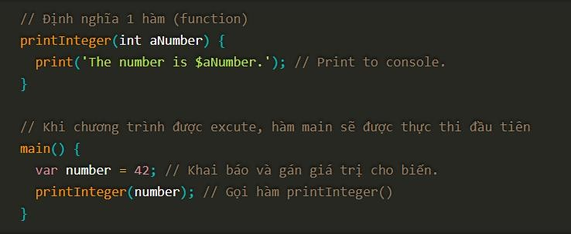Dart hỗ trợ top-level function (giống như main()), đồng nghĩa có thể sử dụng hàm đó ở bất cứ đâu mà không cần thông qua tên class hay bất kì instance của class nào cả.

Hình 2.1: Một chương trình Dart đơn giản

* + 1. **Ưu nhược điểm của Dart**
* Năng suất Cú pháp Dart rõ ràng và xúc tích, công cụ của Dart đơn giản nhưng mạnh mẽ. Type-safe giúp xác định sớm các lỗi tinh tế. Dart có các thư viện cốt lõi và một hệ sinh thái gồm hàng ngàn package.
* Nhanh Dart cung cấp tối ưu hóa việc biên dịch trước thời hạn để có được dự đoán hiệu suất cao và khởi động nhanh trên các thiết bị di động và web.
* Di động Dart biên dịch thành mã ARM và x86, để các ứng dụng di động của Dart có thể chạy tự nhiên trên iOS, Android và hơn thế nữa. Đối với các ứng dụng web, chuyển mã từ Dart sang JavaScript.
* Dễ gần Dart quen thuộc với nhiều nhà phát triển hiện có, nhờ vào cú pháp và hướng đối tượng vốn rất quen thuộc. Nếu đã từng biết C ++, C # hoặc Java thì có thể hiểu và làm việc hiệu quả với Dart chỉ sau vài ngày.
* Reactive Dart rất phù hợp với lập trình Reactive, với sự hỗ trợ để quản lý các đối tượng tồn tại trong thời gian ngắn, chẳng hạn như các widget UI, thông qua phân bổ đối tượng nhanh. Dart hỗ trợ lập trình bất đồng bộ thông qua các tính năng ngôn ngữ và API sử dụng các đối tượng Future và Stream.
  1. **Flutter Framework**

Flutter là một Framework viết trên nền ngôn ngữ Dart. Flutter được sinh ra như một Cross-platform framework nhưng khác với những Cross-platform hiện tại, Flutter viết mã và build ra các đoạn mã thực thi tương ứng trên các thiết bị khác nhau thay vì build ra thành các đoạn mã được tối ưu và chạy trên những môi trường trung gian

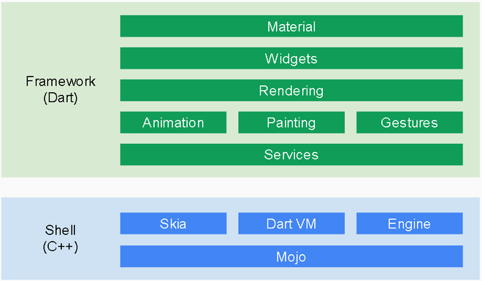

Hình 2.2: Cấu trúc của flutter

* + 1. **Widget**

Flutter đã tạo ra một khái niệm hoàn toàn mới đó là Widget. Widget chính là nền tảng của Futter, một Widget mô tả thành phần của giao diện người dùng. Tất cả các component bao gồm text, image, button hay animation.

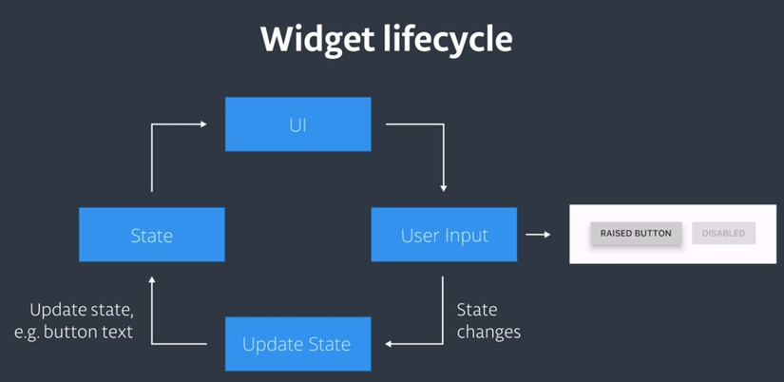

Hình 2.3: Widget trong flutter

Khi một widget thay đổi trạng thái thì widget sẽ tự động xây dựng lại trạng mới. Điều này giúp tiếp kiệm thời gian lập trình bởi UI (User Interface) được mô tả như là một state functions và không cần viết thêm code để update lại UI khi state change.

* + 1. **Ưu điểm của Flutter**
* Mạnh về hiệu ứng, hiệu suất ứng dụng rất cao.
* Giao tiếp gần như trực tiếp với hệ thống
* Ngôn ngữ kiểu tĩnh nhưng với cú pháp hiện đại (tương tự JS, Python, Java), compiler linh động khi dùng AOT (cho sản phẩm cuối) và JIT (cho quá trình phát triển với hot reload)
* Có thể chạy được giả lập mobile ngay trên web, tiện cho việc phát triển. Các bộ đo lường chỉ số hiệu suất được hỗ trợ sẵn giúp lập trình viên kiểm soát tốt hiệu suất của ứng dụng.
* Có thể dùng để xây dựng các nền tảng gắn vào ứng dụng native để tăng hiệu suất.
  + 1. **Nhược điểm của Flutter**
* Có thể dùng để xây dựng các nền tảng gắn vào ứng dụng native để tăng hiệu suất.
* Bộ render UI được nhóm phát triển gần như viết lại, không liên quan tới UI có sẵn của Framework native, dẫn đến memory sử dụng khá nhiều. Hơn nữa, các UI không đi chung với OS, mà được phát triển riêng, nghĩa là cùng 1 phiên bản Flutter khi tạo ra ứng dụng cho iOS thì iOS 8.x -> 12.x đều y chang nhau, tương tự như với Android. Nhưng UI của Android thì tất nhiên khác với iOS.
* Phải học thêm ngôn ngữ DART: học xong DART sẽ dính liền luôn với DART ở mảng phát triển ứng dụng mobile. Chứ không uyển chuyển như JS hay Python có thể nhảy qua lại giữa front, back hay AI…
* Mô hình dữ liệu mới: bloc pattern, DART Streaming; nếu đã quen với Redux khi làm phát triển React Native, sẽ mất thời gian để học thêm mô hình dữ liệu trong Flutter, mặc dù nó không khó.

# **Chương 3.** **PHÂN TÍCH VÀ THIẾT KẾ HỆ THỐNG**

1. 1. **Phân tích yêu cầu hệ thống:**
      1. **Yêu cầu chức năng**

* Tìm kiếm các bài tập theo mục đích người dùng: tìm kiếm qua bộ lọc.
* Xem chi tiết bài tập.
* Ghi chú số lần tập một bài.
* Xem số liệu thống kê và biểu đồ chỉ số luyện tập.
* Xem chế độ ăn uống phù hợp với cá nhân người dung.
* Thao tác với các bài tập yêu thích.
* Thao tác với đồng hồ bấm giờ.
  + 1. **Mô tả chức năng**

Người dùng có thể thực hiện tìm kiếm về các bài tập theo mong muốn thông theo tên nhóm cơ, tên loại bài tập, theo phân loại (cân nặng, thời gian tập) hoặc tìm kiếm thông qua dụng cụ luyện tập.

Người dùng có thể xem thông tin chi tiết các loại bài tập và thực hiện thao tác với các bài tập (tìm kiếm, xem, chọn/hủy chọn bài tập yêu thích và them vào danh sách bài tập yêu thích).

Người dùng có thể cài đặt bộ đếm thời gian.

Ứng dụng hiển thị thông số, chỉ số l và luyện tập (các thông số, chỉ số của cơ thể, hiển thị biểu đồ tiến độ của cơ thể) và cung cấp chế độ ăn hợp lí.

* + 1. **Yêu cầu về tính năng**
* Chức năng truy vấn: đáp ứng nhu cầu người dùng, load dữ liệu một cách ổn định.
* Chức năng cập nhật: chức năng cập nhật luôn được thực hiện và giảm thiểu sai sót của người dùng.
* Chức năng tự động: ứng dụng hoạt động ổn định các tính năng xử lí thời gian thực.
  + 1. **Yêu cầu phi chức năng**
* Ứng dụng thân thiện, dễ sử dụng, hoạt động tốt trên nền tảng mobile.
* Ứng dụng phản hồi tốt, thao tác ít chậm trễ.
* Thông tin người dùngđược đảm bảo bảo mật tuyệt đối.
  1. **Thiết kế cơ sở dữ liệu**
     1. **Sơ đồ thiết kế**

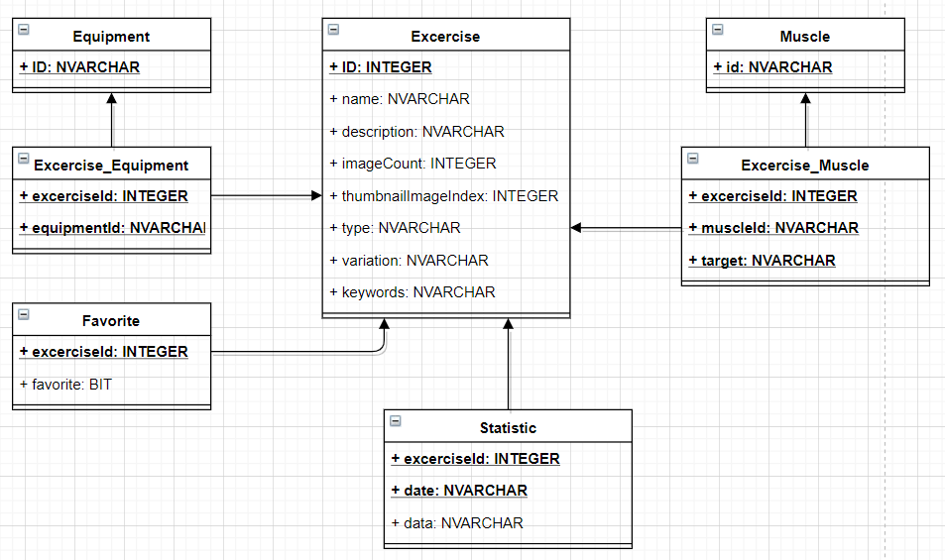

Hình 3.1 Sơ đồ thiết kế

* + 1. **Mô tả bảng dữ liệu**

Equipment Table:

|  |  |  |
| --- | --- | --- |
| STT | Thuộc tính | Diễn giải |
| 1 | id | Mã loại equipment |

Exercise Table:

|  |  |  |
| --- | --- | --- |
| STT | Thuộc tính | Diễn giải |
| 1 | id | Mã loại exercise |
| 2 | name | Tên exercise |
| 3 | description | Mô tả của exercise |
| 4 | imageCount |  |
| 5 | thumbnailImageIndex |  |
| 6 | type | Loại excercise |
| 7 | variation |  |
| 8 | keywords |  |

Exercise_ Equipment Table:

|  |  |  |
| --- | --- | --- |
| STT | Thuộc tính | Diễn giải |
| 1 | excerciseId | Mã loại exercise |
| 2 | equipmentId | Mã loại equipment |

Exercise_ Equipment Table

Exercise_Muscle Table:

|  |  |  |
| --- | --- | --- |
| STT | Thuộc tính | Diễn giải |
| 1 | excerciseId | Mã loại exercise |
| 2 | muscleId | Mã loại muscle |
| 3 | target |  |

Exercise_Muscle Table

Favorite Table:

|  |  |  |
| --- | --- | --- |
| STT | Thuộc tính | Diễn giải |
| 1 | excerciseId | Mã loại exercise |
| 2 | favorite |  |

Favorite Table

Muscle Table:

|  |  |  |
| --- | --- | --- |
| STT | Thuộc tính | Diễn giải |
| 1 | id | Mã loại muscle |

Muscle Table

Statistic Table:

|  |  |  |
| --- | --- | --- |
| STT | Thuộc tính | Diễn giải |
| 1 | exerciseId | Mã loại exercise |
| 2 | date |  |
| 3 | data |  |

Statistic Table

# **Chương 4.** **XÂY DỰNG ỨNG DỤNG**

1. 1. **Sơ đồ Use case:**
      1. **Sơ đồ Use case tổng quát**

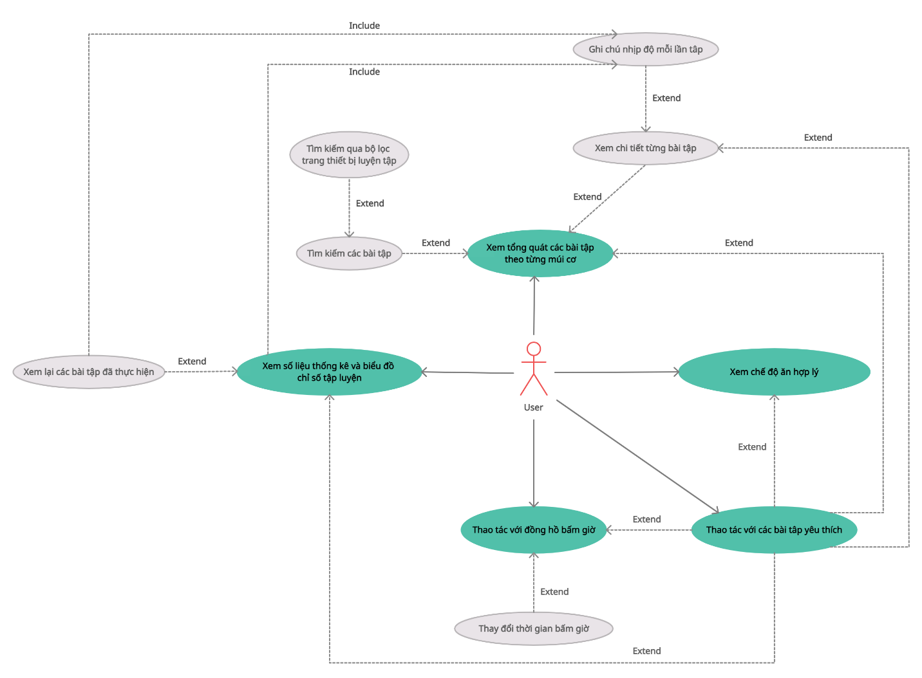

Hình 4.1 Sơ đồ usecase tổng quát

* + 1. **Danh sách các Actor**

|  |  |  |
| --- | --- | --- |
| STT | Tên Actor | Ý nghĩa |
| 1 | User | Người dùng |

**Danh sách các actor**

* + 1. **Danh sách các Use case**

|  |  |  |
| --- | --- | --- |
| **STT** | **Tên use case** | **Mô tả Use case** |
| 1 | Xem tổng quát các bài tập theo từng múi cơ | Màn hình giao diện chính hiển thị toàn bộ múi cơ trên cơ thể, người dùng nhấn chọn múi cơ mong muốn và màn hình sẽ hiển thị danh sách các bài tập liên quan đến múi cơ đó |
| 2 | Xem chi tiết từng bài tập | Sau khi xem danh sách các bài tập, chức năng này giúp người dùng muốn xem chi tiết bài tập như cách cầm tạ, loại tạ, nhịp độ tập luyện |
| 3 | Ghi chú nhịp độ mỗi lần tập | Người dùng thực hiện ghi chú số lần tập cho bài tập theo số cần nặng của trang thiết bị và nhịp độ tập luyện của bài tập đó |
| 4 | Tìm kiếm các bài tập | Tìm kiếm các video mà người dùng mong muốn bằng cách search tên bài tập |
| 5 | Tìm kiếm qua bộ lọc trang thiết bị luyện tập | Sau khi chọn múi cơ, người dùng lọc bài tập dựa trên trang thiết bị luyện tập như các loại tạ, dây cáp, máy móc,.. |
| 6 | Thao tác với bài tập yêu thích | Người dùng thao tác với các bài tập mình yêu thích như tìm kiếm, xem, chọn/hủy các bài tập yêu thích |
| 7 | Thao tác với đồng hồ bấm giờ | Đếm ngược thời gian tập |
| 8 | Thay đổi thời gian bấm giờ | Thay đổi thời gian bấm giờ theo mong muốn |
| 9 | Xem số liệu thống kê và biểu đồ chỉ số tập luyện | Dựa vào mỗi lần ghi chú số lần tập, hiển thị các thông số, chỉ số các múi cơ của cơ thể qua các bài đã tập bằng biểu đồ trong lần tập đó |
| 10 | Xem lại các bài tập đã thực hiện | Dựa vào mỗi lần ghi chú số lần tập, hiển thị chi tiết các bài tập đã tập trong lần tập đó |
| 11 | Xem chế độ ăn hợp lí | Cho phép người dùng tham khảo các chế độ dinh dưỡng phù hợp, giúp cho việc phát triển cơ thể một cách hiệu quả hơn |

**Danh sách các usecase**

* + 1. **Đặc tả use case**
       1. **Đặc tả use case “Xem tổng quát các bài tập theo từng múi cơ”**

|  |  |
| --- | --- |
| Tên use case | Xem tổng quát các bài tập theo từng múi cơ |
| Mô tả | Màn hình giao diện chính hiển thị toàn bộ múi cơ trên cơ thể, người dùng nhấn chọn múi cơ mong muốn và màn hình sẽ hiển thị danh sách các bài tập liên quan đến múi cơ đó |
| Actor | Người dùng |
| Tiền điều kiện | Người dùng khởi động ứng dụng |
| Hậu điều kiện | Không có |
| Luồng sự kiện chính | * Người dùng khởi động ứng dụng * Chọn múi cơ thích hợp được thể hiện trên màn hình chính * Sau khi chọn múi cơ, người dùng xem danh sách các bài tập và chọn nhấn chọn bài tập thích hợp để xem |

* + - 1. **Đặc tả usecase “Xem chi tiết từng bài tập”**

|  |  |
| --- | --- |
| Tên use case | Xem chi tiết từng bài tập |
| Mô tả | Sau khi xem danh sách các bài tập, chức năng này giúp người dùng muốn xem chi tiết bài tập như cách cầm tạ, loại tạ, nhịp độ tập luyện |
| Actor | Người dùng |
| Tiền điều kiện | Chọn múi cơ thích hợp được thể hiện trên màn hình chính |
| Hậu điều kiện | Không có |
| Luồng sự kiện chính | * Sau khi chọn múi cơ, ứng dụng hiển thị danh sách các bài tập * Nhấn chọn bài tập muốn tìm hiểu * Màn hình sẽ hiển thị thông tin chi tiết bài tập bao gồm video cách tập, thông tin và tác dụng của các bài tập với nhóm cơ đó, cách sử dụng dụng cụ luyện tập cũng như nhịp độ tập luyện |

* + - 1. **Đặc tả usecase “Ghi chú nhịp độ mỗi lần tập”**

|  |  |
| --- | --- |
| Tên use case | Ghi chú số lần tập một bài tập |
| Mô tả | Người dùng thực hiện ghi chú số lần tập cho bài tập theo số cân nặng của trang thiết bị và nhịp độ tập luyện của bài tập đó |
| Actor | Người dùng |
| Tiền điều kiện | Người dùng nhấn xem chi tiết bài tập |
| Hậu điều kiện | Nhấn nút xác nhận ghi chú đó |
| Luồng sự kiện chính | * Sau khi nhấn chọn xem chi tiết bài tập, người dùng nhấn chọn nút * Mỗi ghi chú, người dùng nhập số cân nặng của trang thiết bị và số lần tập bài tập đó * Nhấn nút  để xác nhận ghi chú đó |

* + - 1. **Đặc tả usecase “Tìm kiếm các bài tập”**

|  |  |
| --- | --- |
| Tên use case | Tìm kiếm các bài tập |
| Mô tả | Tìm kiếm các video mà người dùng mong muốn bằng cách search tên bài tập |
| Actor | Người dùng |
| Tiền điều kiện | Người dùng chọn múi cơ thích hợp để hiển thị danh sách bài tập |
| Hậu điều kiện | Không có |
| Luồng sự kiện chính | * Sau khi nhấn chọn múi cơ để hiển thị danh sách bài tập, người dùng nhấn biểu tượng  ở góc phía trên cùng của màn hình * Nhập tên bài tập vào khung tìm kiếm để tìm bài tập tương ứng * Màn hình sẽ hiển thị các bài tập tương ứng |

* + - 1. **Đặc tả usecase “Tìm kiếm qua bộ lọc trang thiết bị luyện tập”**

|  |  |
| --- | --- |
| Tên use case | Tìm kiếm qua bộ lọc trang thiết bị luyện tập |
| Mô tả | Sau khi chọn múi cơ, người dùng lọc bài tập dựa trên trang thiết bị luyện tập như các loại tạ, dây cáp, máy móc,.. |
| Actor | Người dùng |
| Tiền điều kiện | Người dùng chọn múi cơ thích hợp để hiển thị danh sách bài tập |
| Hậu điều kiện | Không có |
| Luồng sự kiện chính | * Sau khi nhấn chọn múi cơ để hiển thị danh sách bài tập, người dùng nhấn biểu tượng  ở góc phía trên cùng của màn hình * Người dùng chọn loại dụng cụ muốn tương tác * Màn hình sẽ hiển thị các bài tập tương ứng |

* + - 1. **Đặc tả usecase “Thao tác với bài tập yêu thích”**

|  |  |
| --- | --- |
| Tên use case | Thao tác với bài tập yêu thích |
| Mô tả | Người dùng thao tác với các bài tập mình yêu thích như tìm kiếm, xem, chọn/hủy các bài tập yêu thích |
| Actor | Người dùng |
| Tiền điều kiện | Không có |
| Hậu điều kiện | Các bài tập được chọn/hủy theo những thao tác của người dùng |
| Luồng sự kiện chính | * Để chọn/hủy bài tập yêu thích, người dùng nhấn vào biểu tượng ở góc trái trên cùng của các video hoặc ở góc phải trên cùng ở màn hình xem chi tiết các bài tập * Màn hình được thêm/bỏ các bài tập vào/ra danh sách yêu thích * Để xem danh sách các bài tập yêu thích, người dùng ấn vào biểu tượng ở góc phải trên cùng màn hình chính, màn hình bấm giờ, màn hình biểu đồ thông số và màn hình chế độ ăn * Màn hình hiển thị các bài tập theo nhóm cơ tương ứng * Để tìm kiếm bài tập yêu thích, người dùng nhấn biểu tượng  ở góc phía trên cùng của màn hình và nhập tên bài tập vào khung tìm kiếm * Màn hình hiển thị các bài tập yêu thích muốn tìm kiếm |

* + - 1. **Đặc tả usecase “Thao tác với đồng hồ bấm giờ”**

|  |  |
| --- | --- |
| Tên use case | Thao tác với đồng hồ bấm giờ |
| Mô tả | Đếm ngược thời gian tập |
| Actor | Người dùng |
| Tiền điều kiện | Không có |
| Hậu điều kiện | Không có |
| Luồng sự kiện chính | * Người dùng chọn màn hình Timer * Nhấn nút Start để bắt đầu quá trình đếm ngược |

**Bảng đặc tả usecase “Thao tác với đồng hồ bấm giờ”**

* + - 1. **Đặc tả usecase “Thay đổi thời gian bấm giờ”**

|  |  |
| --- | --- |
| Tên use case | Thay đổi thời gian bấm giờ |
| Mô tả | Thay đổi thời gian bấm giờ theo mong muốn |
| Actor | Người dùng |
| Tiền điều kiện | Người dùng phải nhấn Reset thời gian trước khi muốn thay đổi nó |
| Hậu điều kiện | Không có |
| Luồng sự kiện chính | * Sau khi người dùng chọn màn hình Timer, nhấn nút hoặc hoặc chọn thông số thời gian mặc định ở dưới màn hình * Nhấn nút Start để bắt đầu quá trình đếm ngược |

* + - 1. **Đặc tả usecase “Xem số liệu thống kê và biểu đồ chỉ số tập luyện”**

|  |  |
| --- | --- |
| Tên use case | Xem số liệu thống kê và biểu đồ chỉ số tập luyện |
| Mô tả | Dựa vào mỗi lần ghi chú số lần tập, hiển thị các thông số, chỉ số các múi cơ của cơ thể qua các bài đã tập bằng biểu đồ trong lần tập đó |
| Actor | Người dùng |
| Tiền điều kiện | Người dùng phải ghi ít nhất một ghi chú để hiển thị thông số lần tập đó |
| Hậu điều kiện | Không có |
| Luồng sự kiện chính | * Sau khi người dùng ghi chú nhịp độ mỗi lần tập, người dùng chọn màn hình Statistics và chọn Muscle Group * Màn hình hiển thị biểu đồ các thông số, chỉ số các múi cơ đã tập luyện |

* + - 1. **Đặc tả usecase “Xem lại các bài tập đã thực hiện”**

|  |  |
| --- | --- |
| Tên use case | Xem lại các bài tập đã thực hiện |
| Mô tả | Dựa vào mỗi lần ghi chú số lần tập, hiển thị chi tiết các bài tập đã tập trong lần tập đó |
| Actor | Người dùng |
| Tiền điều kiện | Người dùng phải ghi ít nhất một ghi chú để hiển thị các bài tập ở lần tập đó |
| Hậu điều kiện | Không có |
| Luồng sự kiện chính | * Sau khi người dùng ghi chú nhịp độ mỗi lần tập, người dùng chọn màn hình Statistics và chọn Activity * Màn hình hiển thị các bài tập đã tập luyện |

* + - 1. **Đặc tả usecase “Xem chế độ ăn hợp lí”**

|  |  |
| --- | --- |
| Tên use case | Xem chế độ ăn hợp lí |
| Mô tả | Cho phép người dùng tham khảo các chế độ dinh dưỡng phù hợp, giúp cho việc phát triển cơ thể một cách hiệu quả hơn |
| Actor | Người dùng |
| Tiền điều kiện | Không có |
| Hậu điều kiện | Không có |
| Luồng sự kiện chính | * Người dùng chọn màn hình Meals * Kéo thả và chọn chế độ ăn thích hợp * Màn hình sẽ hiện ra thông tin chi tiết của chế độ ăn đó |

4. 2. **Giao diện ứng dụng**
      1. **Danh sách các màn hình**

|  |  |
| --- | --- |
| **Stt** | **Tên màn hình** |
| 1 | Home Screen |
| 2 | Exercise Screen |
| 3 | ExerciseDetail Screen |
| 4 | Favorite Screen |
| 5 | Timer Screen |
| 6 | Statistics Screen |
| 7 | Meals Screen |

* + 1. **Mô tả các màn hình**
       1. **Màn hình Home Screen**

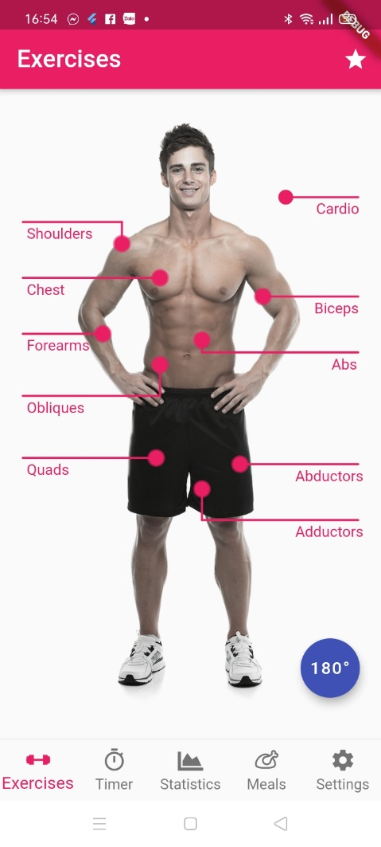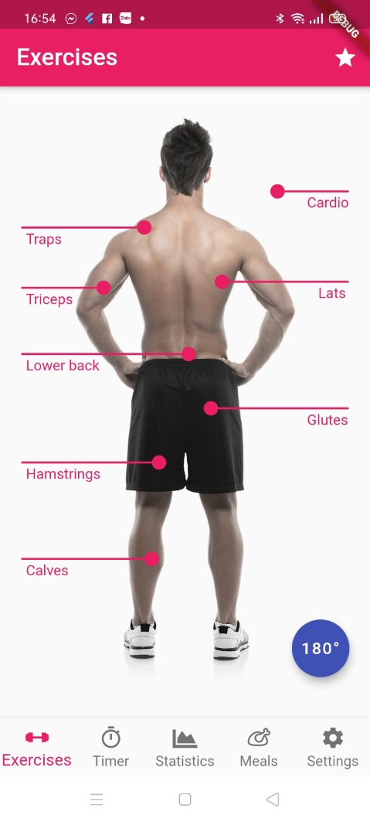

* + - 1. **Màn hình Exercise Screen**

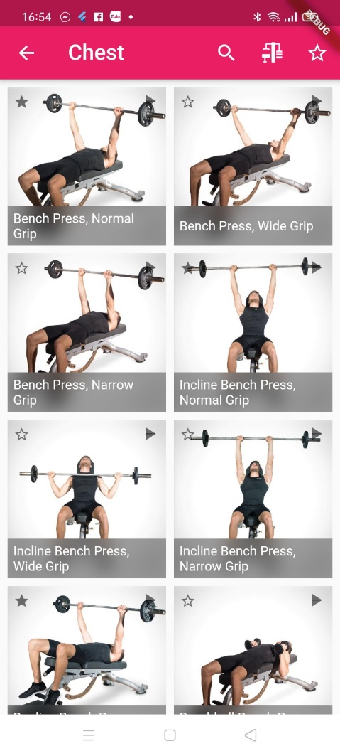

* + - 1. **Màn hình ExerciseDetail Screen**

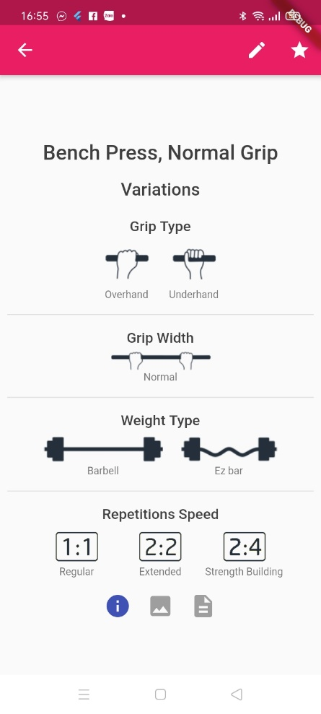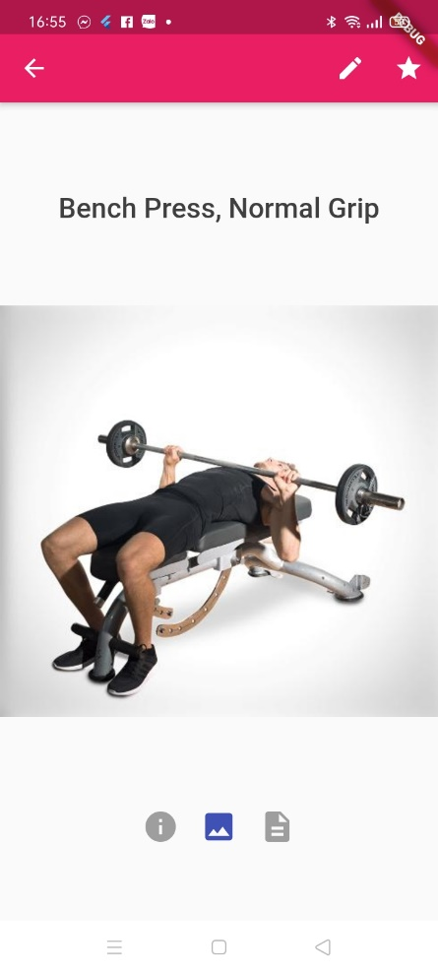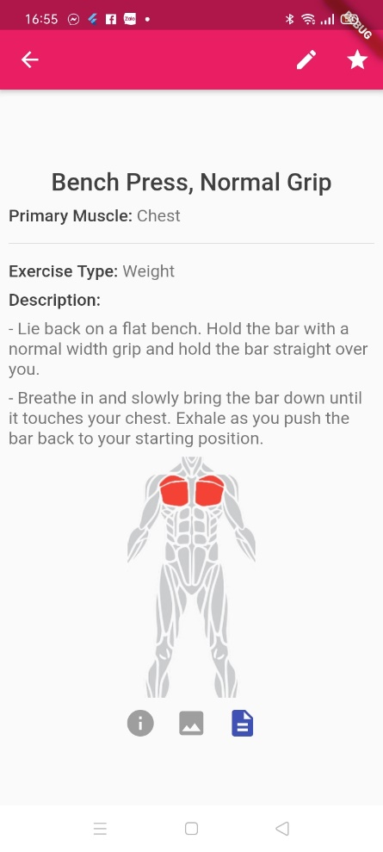

* + - 1. **Màn hình Favorite Screen**

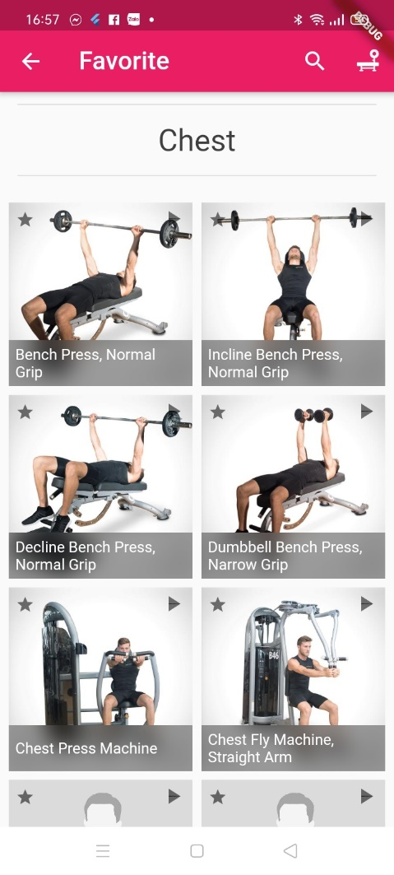

* + - 1. **Màn hình Timer Screen**

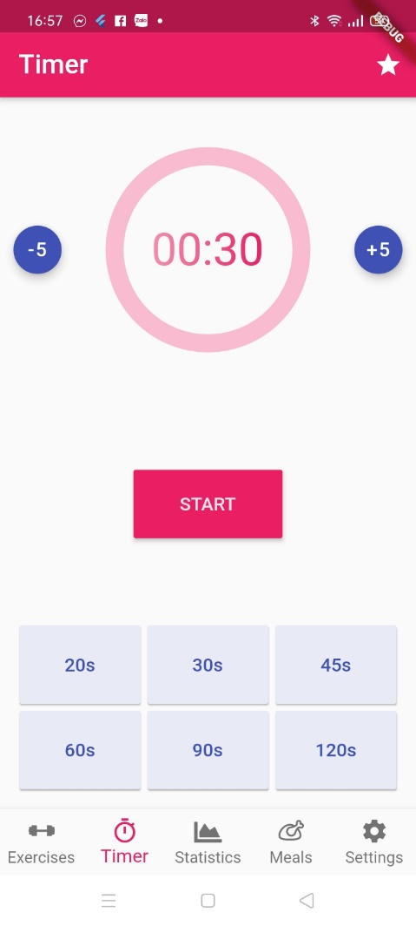

* + - 1. **Màn hình Statistics Screen**

|  |  |  |
| --- | --- | --- |
|  |  |  |

* + - 1. **Màn hình Meals Screen**

|  |  |
| --- | --- |
|  |  |

* 1. **Cài đặt và thử nghiệm**
     1. **Cài đặt sử dụng**
* Cài đặt Flutter: <https://flutter.dev/docs/get-started/install>
* Cài đặt phần mềm Visual Studio Code (hoặc các phần mềm hỗ trợ code khác).
  + 1. **Thử nghiệm:**

|  |  |  |  |
| --- | --- | --- | --- |
| STT | Tên máy | Phiên bản IOS | Kết quả |
| 1 | Iphone X, 6, 5… | 11.4 | Thành công |
| 2 | Nexus5X, SamSung | 6.0 | Thành công |

# **Chương 5.** **KẾT LUẬN VÀ HƯỚNG PHÁT TRIỂN**

1. 1. **Kết luận và đánh giá**

* Hoàn thành được các yêu cầu cơ bản của một ứng dụng tập gym. Có chức năng tìm kiếm, chọn bài tập yêu thích, hiển thị video bài tập, xem thông tin bài tập…
* Giao diện sử dụng ngôn ngữ Dart/Flutter với nhiều kỹ thuật như navigation…
* Kích thước phần mềm được thiết kế có thể chạy đa dạng mà không bị lỗi trong hầu hết các màn hình điện thoại hiên nay.
* Tốc độ chạy của ứng dụng là ngay lập tức, không bị delay.
* Có nhiều kinh nghiệm hơn trong việc thiết kế ứng dụng thông qua Dart/Flutter, cách xử lý Database thông qua SQLite.
* Tích hợp một số nguồn open source như github để tạo độ phong phú cho giao diện và xử lý.
* Phân chia công việc giữa các thành viên rõ ràng đạt hiệu quả tốt.
  1. **Hạn chế**
* Yêu cầu cao về lập trình Dart/Flutter, cách truy cập dữ liệu bằng SQLite khi nhóm chưa có kinh nghiệm nhiều.
* Các chức năng còn ở mức sơ sài, chưa thực hiện sự hoàn hảo như ý muốn.
  1. **Hướng phát triển**
* Phát triển lên CH Play ở phiên bản Android và AppStore ở phiên bản iOS.
* Xây dựng thuật toán giúp cho việc học trở nên khoa học hơn.
* Cài đặt thêm animation giữa các Component, button…
* Phát triển thêm nhiều chức năng.

TÀI LIỆU THAM KHẢO

* UI Reference:

|  |  |
| --- | --- |
| [1] | <https://dribbble.com/shots/6446299-Hello-Dribbble-Here-is-my-first-shot-Smart-home-app-for-iOS> |
| [2] | Exercises wiki: <https://www.bodybuilding.com> |
| [3] | Equipment wiki: <https://www.gymventures.com/gym-equipment-names-and-pictures/> |
| [4] | Nutrition Page Template: <https://github.com/mitesh77/Best-Flutter-UI-Templates> |
| [5] | SQLite: <https://medium.com/flutter-community/using-sqlite-in-flutter-187c1a82e8b> |

* Architecture:

|  |  |  |
| --- | --- | --- |
| [1] | <https://medium.com/flutterpub/architect-your-flutter-project-using-bloc-pattern-part-2-d8dd1eca9ba5> | |
| [2] | <https://medium.com/flutter-community/implementing-bloc-pattern-using-flutter-bloc-62a62e0319b5> | |
| [3] | <https://medium.com/flutter-community/using-sqlite-in-flutter-187c1a82e8b> | |
| [4] | <https://medium.com/@vaygeth/reactive-flutter-todo-app-using-bloc-design-pattern-b71e2434f692> | |
| [5] | <https://www.burkharts.net/apps/blog/rxdart-magical-transformations-of-streams/> | |
| [6] | Multiple blocs: | <https://www.davidanaya.io/flutter/multiple-blocs.html> |